|  |  |
| --- | --- |
| Tytuł: Mistrz i Grymas | Strona:1-19 |
| Autor: Bartłomiej Włodarski, Mateusz Strumiło, Mateusz Rybicki |

Ciemno Zielony – Wyrenderowane

Jasno Zielone – Gotowe do renderu,

Żółte – Wymagające aktualizacji, są na gicie (zmiany rendera, AO itd.),

Pomarańczowe – Wymagające aktualizacji, są na dysku (zmiany rendera, AO, foliage, instancing drzew itd.)

|  |  |  |  |  |  |  |  |
| --- | --- | --- | --- | --- | --- | --- | --- |
|  |  |  |  |  |  | Scena:1 | Ujęcie:1 |
| Czas: 05:00 | |
| (Tytuł? Wtedy dłuższe ujęcie?) | |
|  | | | | |  |  | |
|  |  |  |  |  |  | Scena:1 | Ujęcie:2 |
| Czas: 2:15 | |
| Ruch grymasa | |
|  | | | | |  |  | |
|  |  |  |  |  |  | Scena:1 | Ujęcie:3 |
| Czas: 4:00 | |
| Chłopak upada na kolana | |
|  | | | | |  |  | |
|  |  |  |  |  |  | Scena:1 | Ujęcie:4 |
| Czas: 3:00 | |
| Grymas wskazuje na tabliczke znajdującą się poza kadrem | |

|  |  |  |  |  |  |  |  |
| --- | --- | --- | --- | --- | --- | --- | --- |
|  |  |  |  |  |  | Scena:1 | Ujęcie:5 |
| Czas: 2:00 | |
|  | |

|  |  |  |  |  |  |  |  |
| --- | --- | --- | --- | --- | --- | --- | --- |
|  |  |  |  |  |  | Scena:1 | Ujęcie:6 |
| Czas: 2:00 | |
|  | |

|  |  |  |  |  |  |  |  |
| --- | --- | --- | --- | --- | --- | --- | --- |
|  |  |  |  |  |  | Scena:1 | Ujęcie:7 |
| Czas: 2:20 | |
| Grymas pośpiesza randoma gestem ręki | |

|  |  |  |  |  |  |  |  |
| --- | --- | --- | --- | --- | --- | --- | --- |
|  |  |  |  |  |  | Scena:1 | Ujęcie:8 |
| Czas: 3:00 | |
|  | |

|  |  |  |  |  |  |  |  |
| --- | --- | --- | --- | --- | --- | --- | --- |
|  |  |  |  |  |  | Scena:1 | Ujęcie:9 |
| Czas: 5:00 | |
|  | |

|  |  |  |  |  |  |  |  |
| --- | --- | --- | --- | --- | --- | --- | --- |
|  |  |  |  |  |  | Scena:2 | Ujęcie:1 |
| Czas: 5:15 | |
| Zadowolony zwycięstwem grymas chilluje na krześle | |

|  |  |  |  |  |  |  |  |
| --- | --- | --- | --- | --- | --- | --- | --- |
|  |  |  |  |  |  | Scena:2 | Ujęcie:2 |
| Czas: 8:00 | |
| Kamera z perspektywy grymasa | |

|  |  |  |  |  |  |  |  |
| --- | --- | --- | --- | --- | --- | --- | --- |
|  |  |  |  |  |  | Scena:2 | Ujęcie:3 |
| Czas: 2:20 | |
|  | |

|  |  |  |  |  |  |  |  |
| --- | --- | --- | --- | --- | --- | --- | --- |
|  |  |  |  |  |  | Scena:2 | Ujęcie:4 |
| Czas: 3:00 | |
|  | |

|  |  |  |  |  |  |  |  |
| --- | --- | --- | --- | --- | --- | --- | --- |
|  |  |  |  |  |  | Scena:2 | Ujęcie:5 |
| Czas: 5:15 | |
| Grymas wykonuje gest ręką, śmiejąc się z małego dziecka które chce z nim zagrać o pieniądze | |

|  |  |  |  |  |  |  |  |
| --- | --- | --- | --- | --- | --- | --- | --- |
|  |  |  |  |  |  | Scena:2 | Ujęcie:6 |
| Czas: 3:28 | |
|  | |

|  |  |  |  |  |  |  |  |
| --- | --- | --- | --- | --- | --- | --- | --- |
|  |  |  |  |  |  | Scena:2 | Ujęcie:7 |
| Czas: 6:00 | |
|  | |

|  |  |  |  |  |  |  |  |
| --- | --- | --- | --- | --- | --- | --- | --- |
|  |  |  |  |  |  | Scena:3 | Ujęcie:1 |
| Czas: 2:00 | |
|  | |

|  |  |  |  |  |  |  |  |
| --- | --- | --- | --- | --- | --- | --- | --- |
|  |  |  |  |  |  | Scena:3 | Ujęcie:2 |
| Czas: 2:15 | |
| Grymas pokazuje gestem, żeby dzieciak zaczął | |

|  |  |  |  |  |  |  |  |
| --- | --- | --- | --- | --- | --- | --- | --- |
|  |  |  |  |  |  | Scena:3 | Ujęcie:3 |
| Czas: 3:00 | |
|  | |

|  |  |  |  |  |  |  |  |
| --- | --- | --- | --- | --- | --- | --- | --- |
|  |  |  |  |  |  | Scena:3 | Ujęcie:4 |
| Czas: 0:25 | |
|  | |

|  |  |  |  |  |  |  |  |
| --- | --- | --- | --- | --- | --- | --- | --- |
|  |  |  |  |  |  | Scena:3 | Ujęcie:5 |
| Czas: 6:10 | |
| Grymas ziewa, lekceważy oponenta | |

|  |  |  |  |  |  |  |  |
| --- | --- | --- | --- | --- | --- | --- | --- |
|  |  |  |  |  |  | Scena:3 | Ujęcie:6 |
| Czas: 1:00 | |
|  | |

|  |  |  |  |  |  |  |  |
| --- | --- | --- | --- | --- | --- | --- | --- |
|  |  |  |  |  |  | Scena:3 | Ujęcie:7 |
| Czas: 5:00 | |
| Grymas patrzy na paznokcie, dalej lekceważy dzieciaka | |

|  |  |  |  |  |  |  |  |
| --- | --- | --- | --- | --- | --- | --- | --- |
|  |  |  |  |  |  | Scena:3 | Ujęcie:8 |
| Czas: 2:10 | |
|  | |

|  |  |  |  |  |  |  |  |
| --- | --- | --- | --- | --- | --- | --- | --- |
|  |  |  |  |  |  | Scena:3 | Ujęcie:9 |
| Czas: 2:00 | |
|  | |

|  |  |  |  |  |  |  |  |
| --- | --- | --- | --- | --- | --- | --- | --- |
|  |  |  |  |  |  | Scena:3 | Ujęcie:10 |
| Czas: 0:25 | |
|  | |

|  |  |  |  |  |  |  |  |
| --- | --- | --- | --- | --- | --- | --- | --- |
|  |  |  |  |  |  | Scena:3 | Ujęcie:11 |
| Czas: 1:20 | |
|  | |

|  |  |  |  |  |  |  |  |
| --- | --- | --- | --- | --- | --- | --- | --- |
|  |  |  |  |  |  | Scena:3 | Ujęcie:12 |
| Czas: 1:15 | |
| Grymas zdziwiony nagłą utratą figury | |

|  |  |  |  |  |  |  |  |
| --- | --- | --- | --- | --- | --- | --- | --- |
|  |  |  |  |  |  | Scena:3 | Ujęcie:13 |
| Czas: 1:00 | |
|  | |

|  |  |  |  |  |  |  |  |
| --- | --- | --- | --- | --- | --- | --- | --- |
|  |  |  |  |  |  | Scena:3 | Ujęcie:14 |
| Czas: 3:00 | |
|  | |

|  |  |  |  |  |  |  |  |
| --- | --- | --- | --- | --- | --- | --- | --- |
|  |  |  |  |  |  | Scena:3 | Ujęcie:15 |
| Czas: 1:15 | |
|  | |

|  |  |  |  |  |  |  |  |
| --- | --- | --- | --- | --- | --- | --- | --- |
|  |  |  |  |  |  | Scena:3 | Ujęcie:16 |
| Czas: 1:15 | |
| Dzieciak wskazuje gestem na grymasa, „twój ruch” | |

|  |  |  |  |  |  |  |  |
| --- | --- | --- | --- | --- | --- | --- | --- |
|  |  |  |  |  |  | Scena:3 | Ujęcie:17 |
| Czas: 1:25 | |
| Grymas poprawia okulary, skupia się na grze | |

|  |  |  |  |  |  |  |  |
| --- | --- | --- | --- | --- | --- | --- | --- |
|  |  |  |  |  |  | Scena:3 | Ujęcie:18 |
| Czas: 5:00 | |
|  | |

|  |  |  |  |  |  |  |  |
| --- | --- | --- | --- | --- | --- | --- | --- |
|  |  |  |  |  |  | Scena:3 | Ujęcie:19 |
| Czas: 1:20 | |
|  | |

|  |  |  |  |  |  |  |  |
| --- | --- | --- | --- | --- | --- | --- | --- |
|  |  |  |  |  |  | Scena:3 | Ujęcie:20 |
| Czas: 1:20 | |
|  | |

|  |  |  |  |  |  |  |  |
| --- | --- | --- | --- | --- | --- | --- | --- |
|  |  |  |  |  |  | Scena:3 | Ujęcie:21 |
| Czas: 1:00 | |
|  | |

|  |  |  |  |  |  |  |  |
| --- | --- | --- | --- | --- | --- | --- | --- |
|  |  |  |  |  |  | Scena:3 | Ujęcie:22 |
| Czas: 1:10 | |
| Grymas zdziwiony łapię się za głowe, bo stracił kolejną figure | |

|  |  |  |  |  |  |  |  |
| --- | --- | --- | --- | --- | --- | --- | --- |
|  |  |  |  |  |  | Scena:3 | Ujęcie:23 |
| Czas: 1:00 | |
|  | |

|  |  |  |  |  |  |  |  |
| --- | --- | --- | --- | --- | --- | --- | --- |
|  |  |  |  |  |  | Scena:3 | Ujęcie:24 |
| Czas: 1:00 | |
|  | |

|  |  |  |  |  |  |  |  |
| --- | --- | --- | --- | --- | --- | --- | --- |
|  |  |  |  |  |  | Scena:3 | Ujęcie:25 |
| Czas: 1:20 | |
|  | |

|  |  |  |  |  |  |  |  |
| --- | --- | --- | --- | --- | --- | --- | --- |
|  |  |  |  |  |  | Scena:3 | Ujęcie:26 |
| Czas: 1:20 | |
|  | |

|  |  |  |  |  |  |  |  |
| --- | --- | --- | --- | --- | --- | --- | --- |
|  |  |  |  |  |  | Scena:3 | Ujęcie:27 |
| Czas: 0:15 | |
|  | |

|  |  |  |  |  |  |  |  |
| --- | --- | --- | --- | --- | --- | --- | --- |
|  |  |  |  |  |  | Scena:3 | Ujęcie:28 |
| Czas: 0:15 | |
|  | |

|  |  |  |  |  |  |  |  |
| --- | --- | --- | --- | --- | --- | --- | --- |
|  |  |  |  |  |  | Scena:3 | Ujęcie:29 |
| Czas: 0:15 | |
|  | |

|  |  |  |  |  |  |  |  |
| --- | --- | --- | --- | --- | --- | --- | --- |
|  |  |  |  |  |  | Scena:3 | Ujęcie:30 |
| Czas: 1:20 | |
| Grymas wykonuje gest ręką, tak jakby sam odczuwał ból zbitych figur | |

|  |  |  |  |  |  |  |  |
| --- | --- | --- | --- | --- | --- | --- | --- |
|  |  |  |  |  |  | Scena:3 | Ujęcie:31 |
| Czas: 1:10 | |
|  | |

|  |  |  |  |  |  |  |  |
| --- | --- | --- | --- | --- | --- | --- | --- |
|  |  |  |  |  |  | Scena:3 | Ujęcie:32 |
| Czas: 1:20 | |
|  | |

|  |  |  |  |  |  |  |  |
| --- | --- | --- | --- | --- | --- | --- | --- |
|  |  |  |  |  |  | Scena:3 | Ujęcie:33 |
| Czas: 1:00 | |
|  | |

|  |  |  |  |  |  |
| --- | --- | --- | --- | --- | --- |
|  |  |  |  | Scena:3 | Ujęcie:34 |
| Czas: 1:10 | |
| Grymas macha rękoma, aby dziecko przestało | |

|  |  |  |  |  |  |
| --- | --- | --- | --- | --- | --- |
|  |  |  |  | Scena:3 | Ujęcie:35 |
| Czas: 2:05 | |
|  | |

|  |  |  |  |  |  |
| --- | --- | --- | --- | --- | --- |
|  |  |  |  | Scena:3 | Ujęcie:36 |
| Czas: 1:00 | |
|  | |

|  |  |  |  |  |  |
| --- | --- | --- | --- | --- | --- |
|  |  |  |  | Scena:3 | Ujęcie:37 |
| Czas: 1:10 | |
|  | |

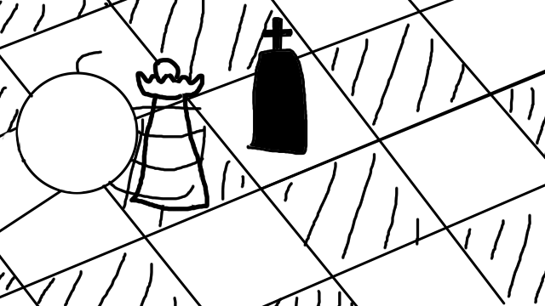

|  |  |  |  |  |  |
| --- | --- | --- | --- | --- | --- |
|  |  |  |  | Scena:3 | Ujęcie:38 |
| Czas: 1:25 | |
| Pokazanie upadku grymasa, upada na kolana | |

|  |  |  |  |  |  |
| --- | --- | --- | --- | --- | --- |
|  |  |  |  | Scena:4 | Ujęcie:1 |
| Czas: 2:00 | |
| Grymas leży i szlocha po przegranej | |

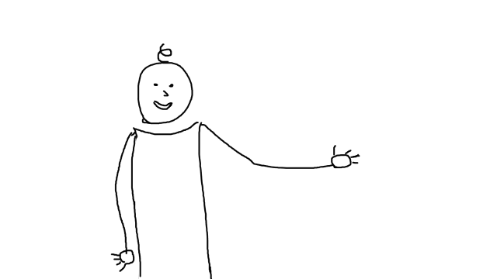

|  |  |  |  |  |  |
| --- | --- | --- | --- | --- | --- |
|  |  |  |  | Scena:4 | Ujęcie:2 |
| Czas: 1:10 | |
| Dzieciak wyciąga dłoń do grymasa | |

|  |  |  |  |  |  |
| --- | --- | --- | --- | --- | --- |
|  |  |  |  | Scena:4 | Ujęcie:3 |
| Czas: 2:00 | |
|  | |

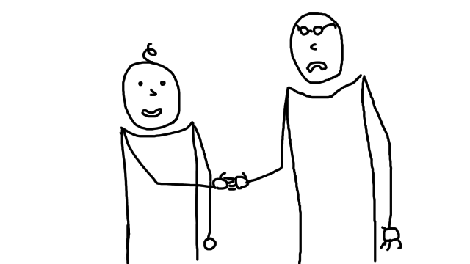

|  |  |  |  |  |  |
| --- | --- | --- | --- | --- | --- |
|  |  |  |  | Scena:4 | Ujęcie:4 |
| Czas: 2:00 | |
|  | |

|  |  |  |  |  |  |
| --- | --- | --- | --- | --- | --- |
|  |  |  |  | Scena:4 | Ujęcie:5 |
| Czas: 1:15 | |
|  | |

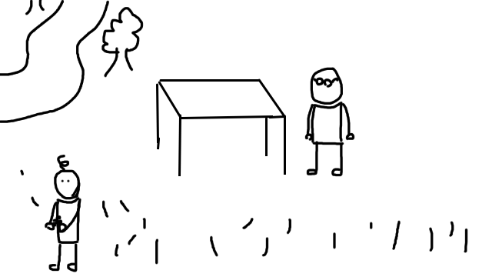

|  |  |  |  |  |  |
| --- | --- | --- | --- | --- | --- |
|  |  |  |  | Scena:4 | Ujęcie:6 |
| Czas: 4:15 | |
| Dzieciak wychodzi z pieniędzmi z kadru | |

|  |  |  |  |  |  |
| --- | --- | --- | --- | --- | --- |
|  |  |  |  | Scena:4 | Ujęcie:7 |
| Czas: 2:00 | |
|  | |

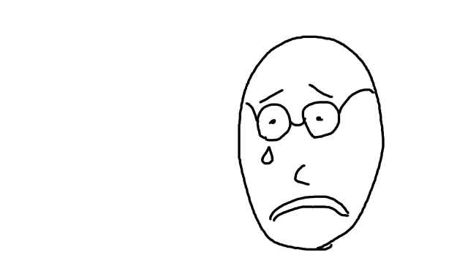

|  |  |  |  |  |  |
| --- | --- | --- | --- | --- | --- |
|  |  |  |  | Scena:4 | Ujęcie:8 |
| Czas: 3:00 | |
| Grymas zamyślony siedzi przy stole, wpatruje się w szachownice | |

|  |  |  |  |  |  |
| --- | --- | --- | --- | --- | --- |
|  |  |  |  | Scena:5 | Ujęcie:1 |
| Czas: 2:15 | |
| Flash-back, pokazany random, który wcześniej sam przegrał | |

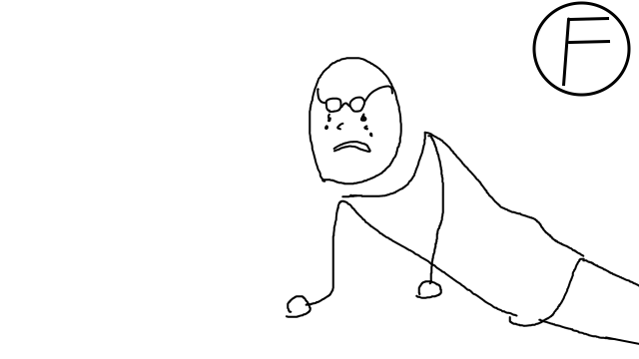

|  |  |  |  |  |  |
| --- | --- | --- | --- | --- | --- |
|  |  |  |  | Scena:5 | Ujęcie:2 |
| Czas: 2:15 | |
| Flash-back, grymas po porażce tak samo leżał pokonany | |

|  |  |  |  |  |  |
| --- | --- | --- | --- | --- | --- |
|  |  |  |  | Scena:5 | Ujęcie:3 |
| Czas: 2:15 | |
| Flash-back, grymas śmiejący się z pokonanego randoma | |

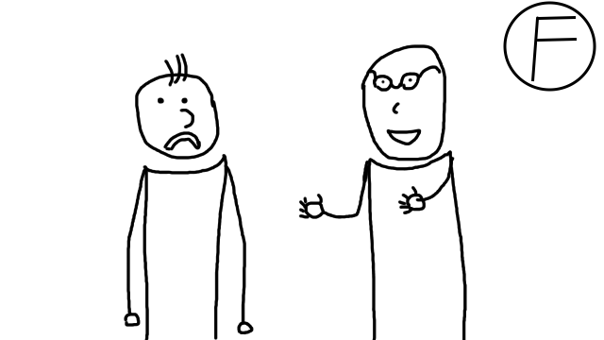

|  |  |  |  |  |  |
| --- | --- | --- | --- | --- | --- |
|  |  |  |  | Scena:5 | Ujęcie:4 |
| Czas: 2:15 | |
| Flash-back, grymas po porażce | |

|  |  |  |  |  |  |
| --- | --- | --- | --- | --- | --- |
|  |  |  |  | Scena:5 | Ujęcie:5 |
| Czas: 2:15 | |
| Grymas zerka w miejsce gdzie leżał pokonany random | |

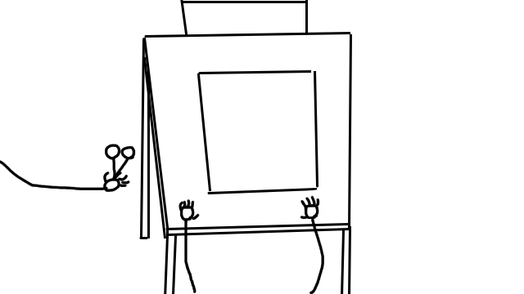

|  |  |  |  |  |  |
| --- | --- | --- | --- | --- | --- |
|  |  |  |  | Scena:6 | Ujęcie:1 |
| Czas: 4:00 | |
| Kamera z perspektywy grymasa, zza kadru wyłania się ręka dzieciaka z 2 lizakami | |

|  |  |  |  |  |  |
| --- | --- | --- | --- | --- | --- |
|  |  |  |  | Scena:6 | Ujęcie:2 |
| Czas: 5:00 | |
| Grymas pobiera lizaka,  Grymas uśmiecha się, dzieciak pokazuje na szachownice | |

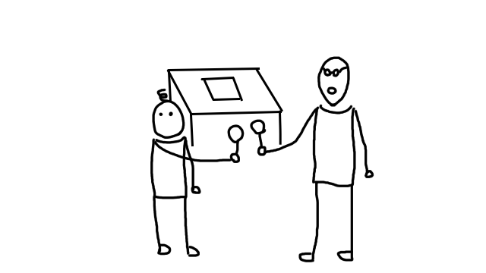

|  |  |  |  |  |  |
| --- | --- | --- | --- | --- | --- |
|  |  |  |  | Scena:6 | Ujęcie:3 |
| Czas: 1:15 | |
| Grymas wywraca tabliczkę z informacją o gry za $$$.  Animacja: Zmiata tabliczkę żeby nie pozostawić wątpliwości. | |

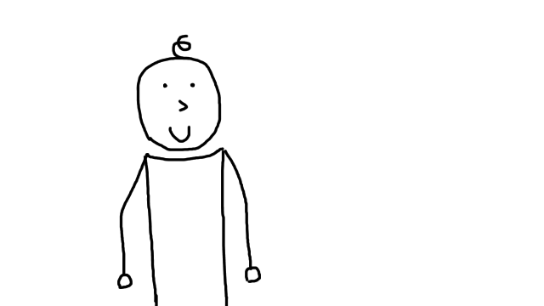

|  |  |  |  |  |  |
| --- | --- | --- | --- | --- | --- |
|  |  |  |  | Scena:6 | Ujęcie:4 |
| Czas: 2:15 | |
| Mistrz uśmiecha się do Grymasa | |

|  |  |  |  |  |  |
| --- | --- | --- | --- | --- | --- |
|  |  |  |  | Scena:6 | Ujęcie:5 |
| Czas: 2:15 | |
| Grymas uśmiecha się do Mistrza | |

|  |  |  |  |  |  |
| --- | --- | --- | --- | --- | --- |
|  |  |  |  | Scena:6 | Ujęcie:6 |
| Czas: 10:00 | |
| Oddalająca się kamera, dzieciak z grymasem układają szachy | |